ЛЕКЦИЯ 2

ЧЕРТЕЖНЫЕ МАТЕРИАЛЫ, ИНСТРУМЕНТЫ И ПРИНАДЛЕЖНОСТИ

Для изготовления маркшейдерских и топографических планов, геологических карт и разрезов, горно-геометрических чертежей и другой графической документации используются различные сорта чертежных и писчих бумаг.
Высшие сорта чертежных бумаг, обладающие повышенной плотностью и устойчивостью к деформациям изготовляются из льняных и тряпичных волокон. Это бумага ватман марки «Госзнак» ручного и машинного отлива, на которой выполняются основные маркшейдерские и геологические планы и разрезы.
Другие сорта чертежных бумаг, пригодны для составления журналов, зарисовок, схем, эскизов, исполнительных чертежей и другой графики.
При выборе чертежной бумаги для упражнений учащемуся следует обратить внимание на следующие ее свойства:
1) бумага должна быть белой, так как при работе акварелью наличие любого оттенка бумаги меняет цвет краски;
2) бумага должна быть прочной. Прочность маги проверяют путем многократных двойных перегибов. Хорошие сорта бумаги допускают до 30 перегибов;
3) бумага должна быть слегка шероховатой. На шероховатые бумаги лучше ложиться тушь и краски;
4) бумага не должна пропускать тушь и краску. Если тушь и краска на чертежной бумаге расплываются, это свидетельствует о плохой проклейке бумаги. Такие сорта рыхлых бумаг используются работы карандашом;
5) бумага не должна иметь волокон и позволять производить подчистку и последующее исправление чертежей, выполненных тушью.
Эти качества проверяются опытным путем.
Миллиметровая бумага используется для составления профилей. разрезов, пикетажных журналов, геологических зарисовок, графиков, схем т.п.
Эта бумага должна быть прочной, гладкой, хорошо воспринимать тушь, иметь светлую сетку, не затемняющую чертежа.
Бумажная калька служит для изготовления копий чертежей. Она представляет собой тонкую бумагу, пропитанную особым составом, придающим ей прозрачность. Калька должна хорошо воспринимать тушь, быть достаточно прозрачной и прочной
Помимо бумажной выпускается полотняная калька основой, которой служит батистовое полотно, пропитываемое прозрачным составом.
На полотняной кальке выполняются наиболее ответственные копии чертежей, предназначенные для длительного хранения.
Прозрачная основа - лавсановая и другие-виды синтетических пленок, используемые вместо ватмана для изготовления чертежей.
Чертежные карандаши, выпускаемые нашей промышленностью, разделяются по степени твердости на твердые - Т, 2Т, 3Т, средней твердости ТМ и мягкие М, 2М, ЭМ… и т.д..
Твердые карандаши используются при необходимости получения тонких светлых линий, мягкие при вычерчивании абрисов, схем и составлении полевых журналов. Для выполнения учебных чертежей рекомендуется карандашный набор «Конструктор». Лучшими для чертежных работ считаются карандаши твердости Т, 2Т, которые не режут и не пачкают чертежи.
Чертежные карандаши затачиваются ножом или машинкой на конус правильной формы или лопаточкой. Подправить карандаш можно на тонкой наждачной бумаге (рисунок 1).

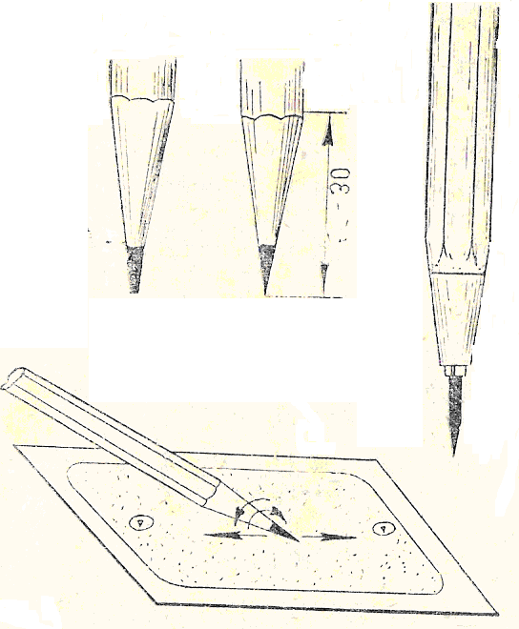

Рисунок 1

Цветные карандаши необходимы для раскраски копий чертежей, геологической и маркшейдерской графической документации.
Тушь - черная или цветная - водорастворимая краска для чистового оформления и копирования графической документации.
Черная тушь выпускается в сухом, концентрированном и жидком виде.
Жидкая тушь выпускается в флаконах или специальных баллончиках, сразу готова к употреблению. Кроме черной, в черчении используют красную, синюю, желтую, зеленую и другие цвета жидкой туши. Для разжижения быстро засыхающей жидкой туши можно использовать несколько капель нашатырного или винного спирта.
Хорошая тушь должна хорошо ложиться на бумагу, не расплываться, легко стекать с пера, не иметь блеска, быть контрастного тонового насыщения. Этими качествами обладает твердая и концентрированная тушь. Жидкая тушь быстро сохнет, плохо стекает с пера, не дает проводить тонких линий, плохо хранится.
Акварельные краски используются для иллюминовки чертежей в целях придание им наглядности и лучшего зрительного восприятия. Они состоят из красящего и прозрачного связующего вещества. Цвета краски можно разделить на простые, спектральные и сложные (все цвета, встречаемые в природе). Существует три простых цвета краски- желтая, красная и синяя. Из простых красок можно составить все видимые спектральные цвета. Например, зеленый цвет получается, из желтой и синей красок, оранжевый- из желтой и красной и т.д. В продаже имеются сухие и полумягкие акварельные краски, растворяемые водой. Лучшими являются полумягкие краски марки «Нева», «Спутник», «Ленинград». для приготовления рабочего раствора обмакивают кисть в воду и слегка ее в флаконе с водой. Раствор для иллюминовки должен быть прозрачен, иметь сочный тон, не иметь крупных взвешенных частиц, ровно ложиться на бумагу

  - Чертежные инструменты и принадлежности

Для выполнения стандартных маркшейдерских геологических или топографических планов используются разнообразные чертежные инструменты. Комплект инструментов, помещенный в коробку, называется готовальней. Существуют готовальни с различным набором чертежных приспособлений. Однако достоинство готовален определяется не только количеством, но главным образом качеством инструментов.
Циркуль-измеритель (рисунок 2) служит для измерения расстояний на чертежах.

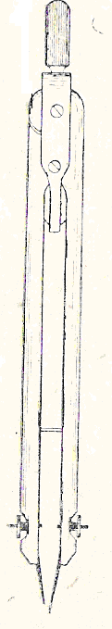

Рисунок 2
Ножки циркуля должны быть одинаковой длины и плавно для измерения и откладывания раздвигаться. Когда ножки плотно сдвинуты, они должны давать на бумаге один накол. Если ножки циркуля при растворе пружинят, следует отверткой отрегулировать винты шарнира. При наколах ножки циркуля должны устанавливаться вертикально.
Микроизмеритель (рисунок 3) применяют для точного и многократного откладывания небольших отрезков постоянной длины от 0,5 до 30 мм. Раздвигание ножек циркуля осуществляется микрометренным винтом.
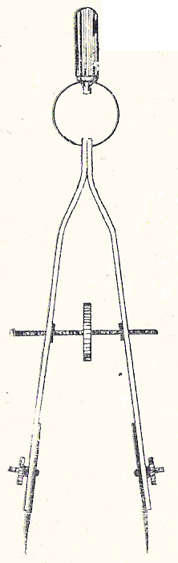

Рисунок 3

Рейсфедер (рисунок 4) служит для проведения тушью прямых линий различной толщины по линейке и криволинейных контуров по лекалу. Существуют различные конструкции рейсфедеров.

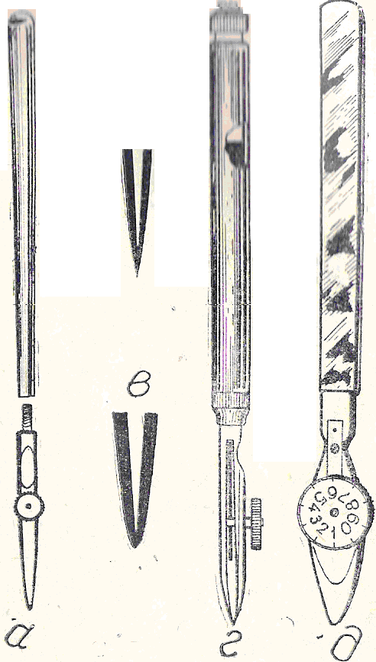

Рисунок 4
Наиболее употребительный простой рейсфедер состоит из рабочей части- стальных створок и пластмассовой ручки. Рейсфедер должен иметь створки одинаковой длины, хорошо отточенные и совпадающие краевыми очертаниями. Винт, регулирующий толщину линий, должен иметь плавный ход. Рейсфедер должен давать тонкую до 0,1 мм, ровную, без разрывов, одинаковой толщины линию. Он не должен резать или царапать бумагу, в се его детали должны быть плотно пригнаны. Лучшими для топографического черчения являются рейсфедеры с тонкими слегка закругленными створками. Рейсфедеры с толстыми горбатыми створками непригодны (рисунок 4в).
Рейсфедер при работе стачивается, поэтому необходимо научиться производить его заточку. для этого используют мелкозернистый брусок для заточки бритв.
При выполнении большого объема чертежных работ можно воспользоваться полуавтоматическим рейсфедером (рисунок 4г), в ручку которого наливается тушь. При нажатии на кнопку, расположенную в торце ручки, тушь проступает между створок. Для получения линии фиксированной толщины можно воспользоваться рейсфедером с делениями на винте регулировки (рисунок 4д).
Вращающийся рейсфедер (кривоножка) (рисунок 5а) служит для проведения криволинейных контуров от руки.

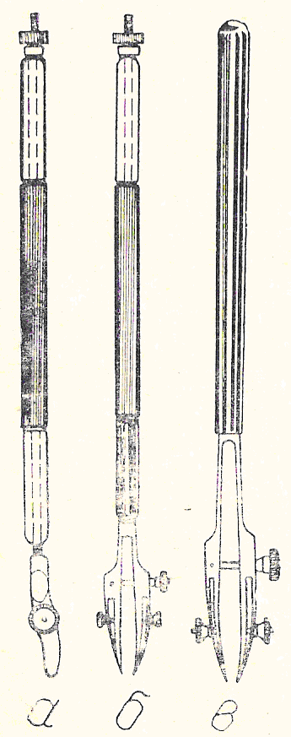

Рисунок 5

Изогнутые створки кривоножки должны свободно вращаться на оси, вставленной в ручку, и кроме того, отвечать всем требованиям, предъявляемым к простому рейсфедеру. для проведения двойных параллельных линий используются двойные простые и вращающиеся рейсфедеры (рисунок.5 б,в).
Круговой циркуль (рисунок 6а) предназначен для вычерчивания окружностей диаметром более 5 мм карандашом или тушью.. При вычерчивании окружностей игла и вставки циркуля должны устанавливаться вертикально.

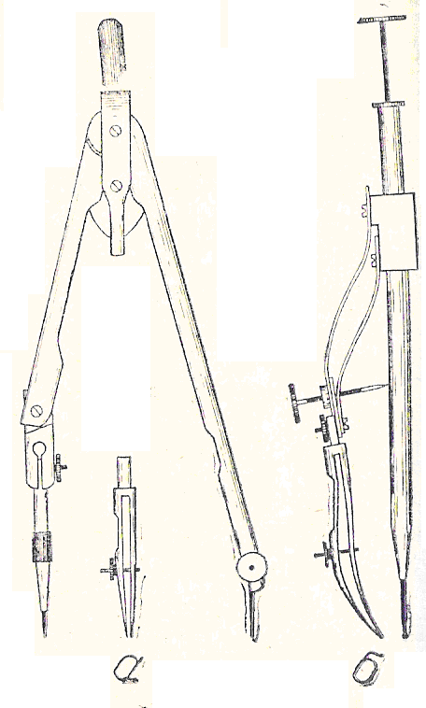

Рисунок 6

Кронциркули используются для проведения окружностей малых диаметров от 0,5 до 10 мм. Кронциркули бывают типов «падающего» и микроциркуль. «Падающий» кронциркуль состоит из трубки, в которой муфтами закрепляется заостренная ножка. К трубке крепиться пружина, соединенная с рейсфедером. Трубка может свободно вращаться вокруг ножки и передвигаться вдоль нее. Радиус проводимой окружности меняется с помощью регулирующего винта.
Для получения окружности малых диаметров следует пользоваться жидкой тушью и кронциркулем с плотно пригнанными деталями.
Кисти необходимы чертежнику для работы акварелью. Лучшими считаются кисти, изготовленные из волоса колонка. Выбор размера кисти зависит от величины окрашиваемой поверхности и сложности работы. Размеры кисти определяются ее номером. Так различают 0- самая тонкая и 24- самая толстая кисть. для вычерчивания топографических, маркшейдерских и геологических чертежей используют кисти 2,6 - 13.

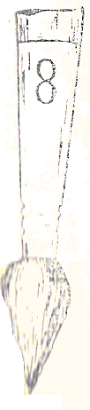

Рисунок 7
Кисть хорошего качества после опускания в воду и последующего стряхивания должна иметь острый кончик (рисунок 7). Чтобы кисть сохраняла качество, ее нельзя оставлять в стакане с водой. После работы кисть моют и осушают промокательной бумагой или тряпочкой.
Баллончики для туши (рисунок 8) наиболее удобны для заправки инструментов и хранения туши. Для заправки рейсфедера снимают колпачок и нажатием пальца на пробку выдавливают каплю туши между лопастями.
Шкала толщин линий выполняется на прозрачной основе и используется для подбора необходимых толщин линий планов и чертежей. Подбор нужной толщины осуществляется визуально опытным путем. Более точное определение толщин может быть выполнено с помощью измерительных луп.

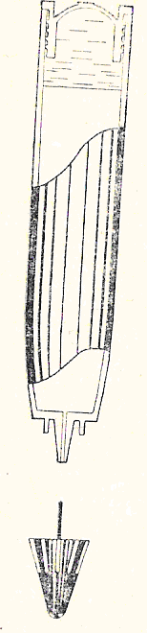

Рисунок 8

Резинки применяются для стирания карандашных линий и подчистки чертежной обведенных тушью. В первом случае применяют резинки мягкие и средней жесткости, во втором - жесткие. Удаление линий чертежа лезвием безопасной бритвы может быть выполнено только при известном навыке
Чертежные перья выпускаются под №291 и №. Эти перья писчих и поэтому должны вставляться в специальную чертежную ручку. Хорошим считается перо, у которого разрез находится посередине, а лопасти сходятся в одну точку. Перо не должно царапать бумагу и давать линию толщиной в 0,1 мм. Для приобретения навыков черчения лучше пользоваться перьями №2350.
Чертежные линейки, треугольники, лекала необходимы для проведения по ним прямых криволинейных или параллельных линий.
Грузы используются для прижимания чертежей при копировании, чтобы они не сдвигались во время работы.
Лупа «Польди» (рисунок 9) состоит из корпуса и подвижного тубуса. В нижней части корпуса укреплена делящая поле зрения лупы пополам металлическая пластинка с ценой деления в 0,1 мм. Толщину линии определяют, установив на нее лупу, как показано на рисунке.

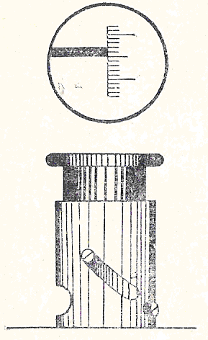

Рисунок 9

